【VR教育創新論壇】 與 【VR產業進化論壇】
VReducation X VRevolution : VR教育節 X VR產業潮

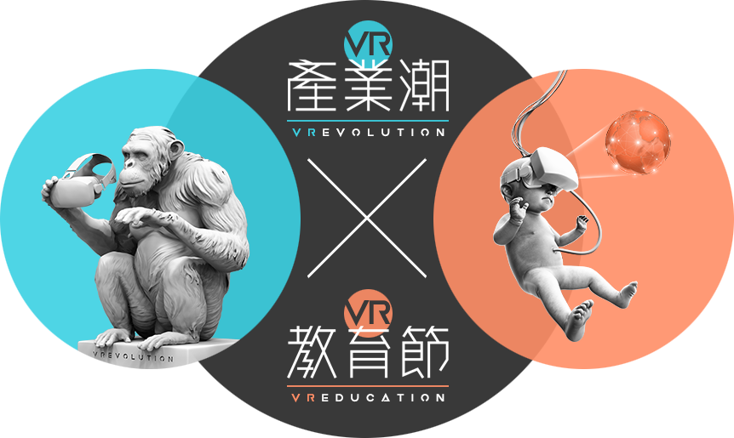
關於活動
VReducation乃探討虛擬實境應用在臺灣教育的各項可能與發展。2016年為VR元年，我們意識到VR技術已經充斥生活周遭，並成為科技發展的重點走向。VR打破以往實際體驗的限制，創造教育中無限的可能，舉凡複雜的物理實驗、科學研究、天文星象或者高難度的技術操作等，VR均給予我們體驗學習的機會，並有效提升學生的學習效益。
VReducation以VR教育應用與人才培育為兩大主軸，先請國內專家學者針對VR教育應用的現況、目前VR教育應用案例分享，以及VR教育應用未來推廣策略進行探討。當瞭解技術現況與應用後，再以產業人力需求的角度探討VR人才培育的方向，將學界的核心價值與業界需求進行互動反饋，以期創造臺灣VR技術的無限可能。
VRevolution = VR+evolution 亦可稱為V Revolution，代表者一場勝利的革命的宣示
VR不只是數位科技的創新，亦是人類生活型態的演變一環，代表著對於產業、學習、生活等方面的改變與革新。本活動將開創VR數位科技產業之深度連接管道，整合台灣VR軟硬體資源與人才盤點，並集結來自國內外專家將VR能量匯聚。
本活動規劃兩天平行論壇演講，針對VR教育創新論壇與VR產業進化論壇為兩大主軸延伸議題高峰會，一場VR數位媒合交流之夜，以及舉行為期3天的VR次世代應用展，讓民眾能親身進行互動體驗，顛覆一般大眾對於未來生活的想像，進而思考更多創新可能性。

- 指導單位｜教育部、經濟部、國家發展委員會
- 主辦單位｜國立臺灣大學師資培育中心、經濟部數位內容產業推動辦公室
- 共同單位｜亞洲‧矽谷
- 執行單位｜財團法人資訊工業策進會、闇橡科技股份有限公司
- 協辦單位｜HTC VIVE、ACER、TAVAR台灣虛擬及擴增實境產業協會、TSS台灣新創競技場、FAYA法亞科技整合行銷股份有限公司
- 合作單位｜XIE XIE
- 贊助單位｜NVIDIA、SHARP、雲智匯科技服務、捷洛克實業有限公司VRock 口袋VR、壹動畫

活動內容
2017年5月12日(五)至5月14日(日)，共3天。

VR技術如今已廣泛應用，尤其以遊戲與娛樂產業最為常見。然而VR秉持著完整體驗、主動操控以及取代真實之特點，適合作為教學演練的輔助工具，尤其是高危險與高成本的技術訓練，VR的應用可謂之相當出色。除此之外，身歷其境的互動式特點能有效提高學習興趣及效率，在中小學與大專院校的教室中也能見到VR的蹤影，那麼VR教育應用都以甚麼形式呈現？又應用到哪些學科？未來該如何發展？是我們關注的議題。

面對VR的急速發展，臺灣已經出現人才短缺的現象。根據1111人力銀行2016年11月份資料庫AR/VR的相關職缺統計，半年來工作機會成長超過一倍。臺灣的VR產業從硬體設備、內容與平台整合、再到最終產品產出，都必須有足夠的專業人才去支持增長。那麼臺灣VR人才在哪？VR技術需要的專業技能又有哪些？正視產業界需求是教育界理應面對的問題。

綜觀現今VR/AR市場發展的資源與影響，本次活動集結各大部會探討台灣在VR產業中所扮演的角色與契機。以VR產業規模而論，從VR生態談應用現況之需求，針對培育未來專才所需的職能方向與技術來做為VR教育之借鏡。當VR進入生活中，已打破既有思考框架，將如何帶來超越時間與空間的智慧學習想像? 在VR虛擬世界，是否會有法規的限制，該如何創造優質數位新生活型態都將是本次探討的議題。

為將台灣注入更多VR創新能量與加速整合，論壇議題從電腦科學、音樂、醫療等多元角度來探討結合應用的各種可能性，並從中發現內容價值與推動跨界整合，以期透過VR新科技開創未來市場新潛力。當以用為本，積極推動VR人才團隊建設，如針對敘事腳本內容設計人才培育、影視音人才需求與培養等，如何建立VR產業生態之人力供給與需求的連結管道也是現今面臨的課題之一。

VR 次世代應用展

參展單位：
 | 參展單位 | 參展內容
 | 肯狄科研公司 | 認識身體
 | 金友勝數位公司 | 當教育遇上VR
 | Invirtual團隊 | 「紙．印」Paper and Print
 | 臺灣大學影像實驗室 | 敦煌飛天VR體驗
 | 淡江大學雲端虛擬物理實驗室 | 載流導線磁效應
 | 跨界智慧科技公司 | VR科普教育應用
 | 眼界科技公司 | 虛擬實境動感座椅Eyemax│VR Dynamic seat
 | 宏達電HTC公司 | HTC VIVE
 | 達雲科技公司 | 地球書
 | 宜昇科技公司 | GIS互動教學與展示平臺
 | 闇橡科技公司 | VR教室與VR教育平臺

交通資訊
華山1914文化創意產業園區
地址：臺北市中正區八德路一段1號。(由杭州北路1號審計部旁進入，近杭州北路與北平東路交叉口側)
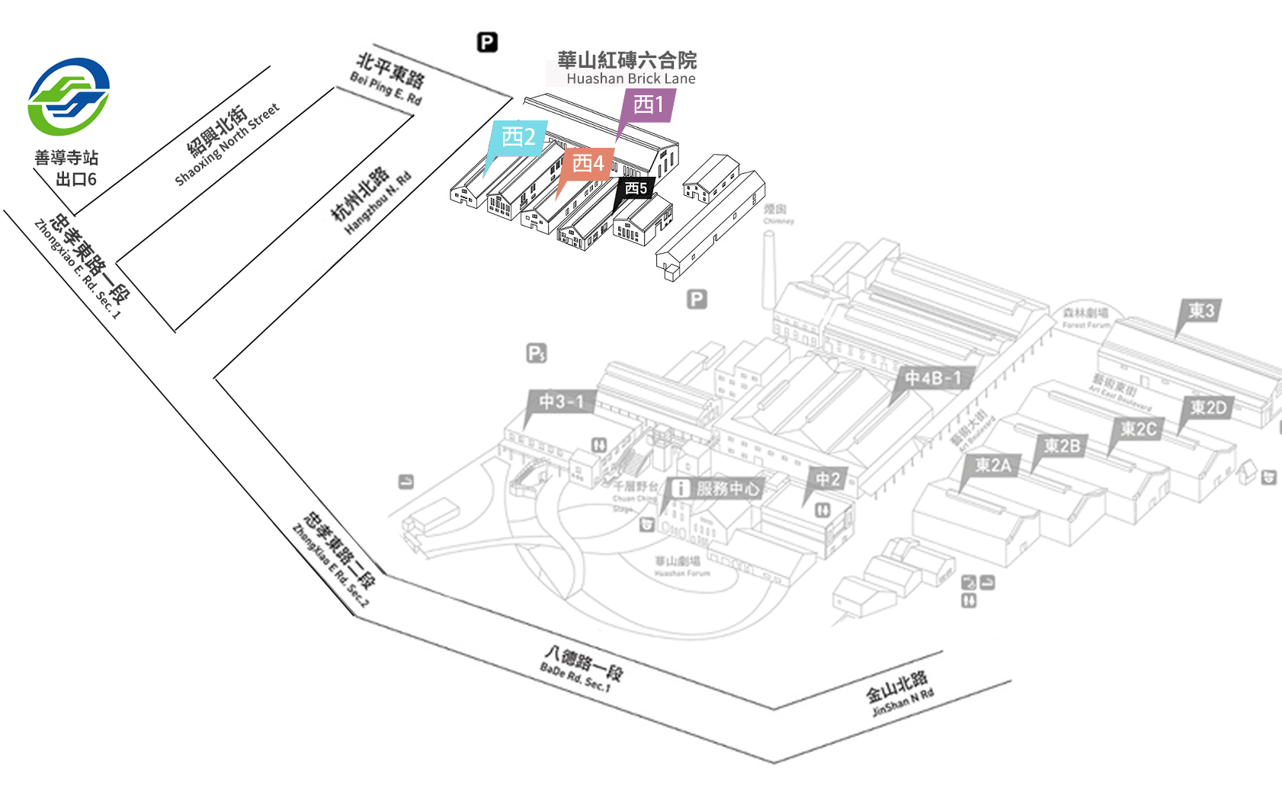

活動議程

VR教育創新論壇
5月12日(星期五) / 議程 (地點：紅磚六合院 西4棟)
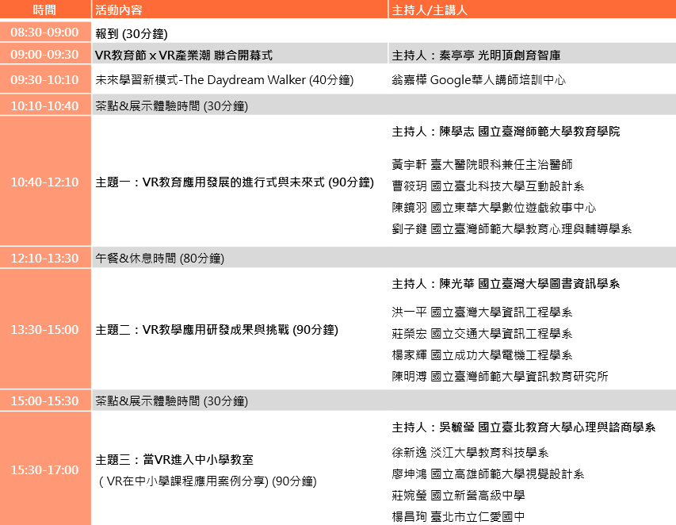
聯合開幕式 地點：紅磚六合院 西1棟

VR產業進化論壇

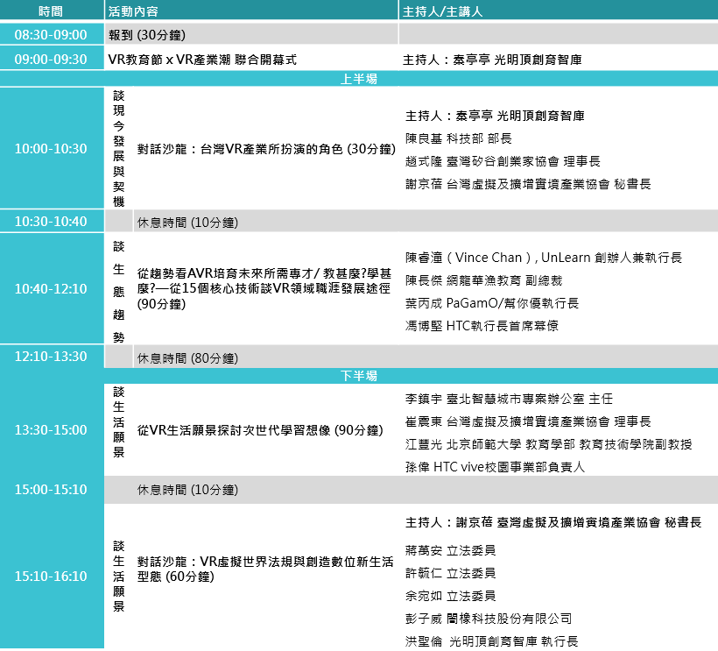
5月12日(星期五) / 議程 (地點：紅磚六合院 西2棟)

VR教育創新論壇

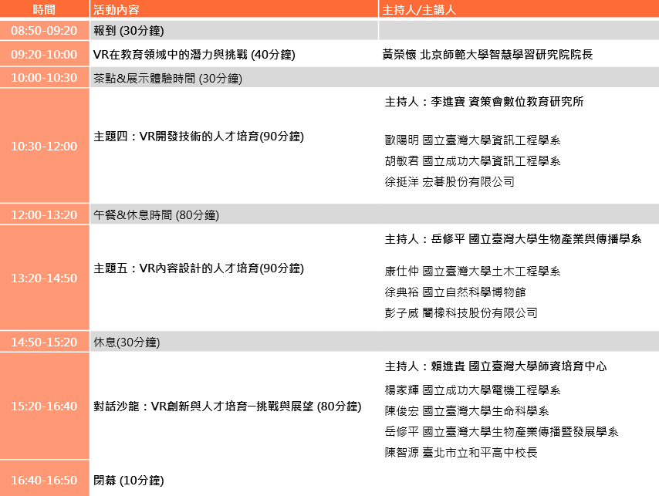
5月13日(星期六) / 議程 (地點：紅磚六合院 西4棟)

VR產業進化論壇

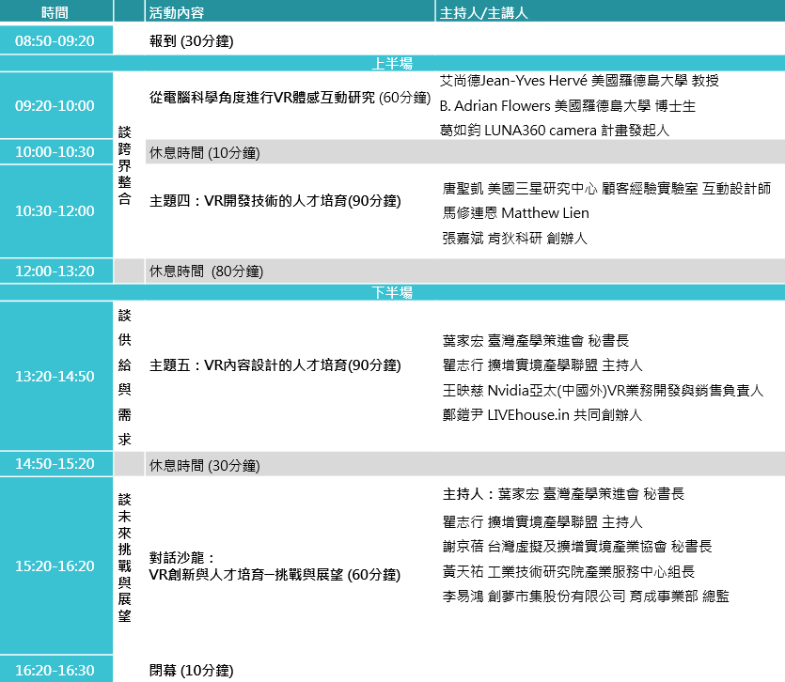
5月13日(星期六) / 議程 (地點：紅磚六合院 西2棟)

